La Ciencia de Lo Invisible
Actividad: Detectives de las plantas
Objetivo: Reconocer la importancia de los nutrientes en el crecimiento de las plantas
Para el desarrollo de la siguiente actividad divide el grupo de trabajo en 3 o 4 personas y de esta manera empieza a establecer las reglas.
La idea es que por grupo los estudiantes entreguen el diagnóstico y una posible solución de los aprendido en la clase o lo que han visto en sus casas.
SITUACIÓN #1
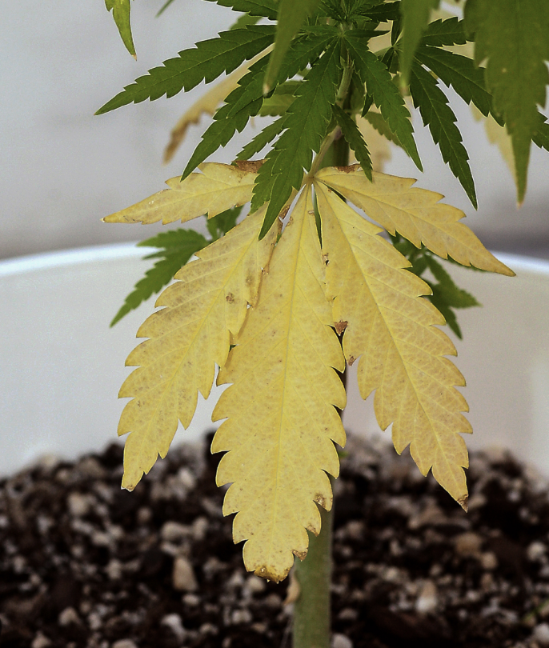
Imagen 1.Tomado de: https://revistathc.com/2025/01/02/hojas-amarillas-que-significan-y-que-tenemos-que-hacer/
Descripción: La planta muestra las hojas inferiores amarillas pero las hojas nuevas del superior verdes
SITUACIÓN #2
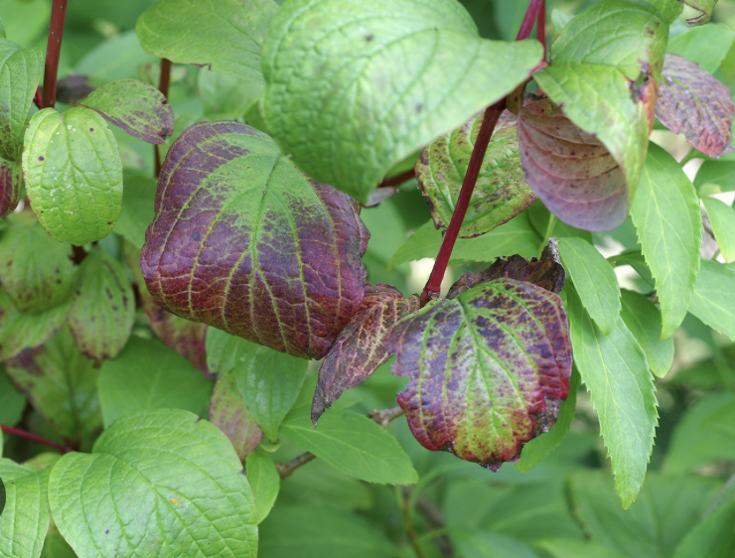
Imagen 2. Tomado de: https://blog.cambiagro.com/nutricion-y-salud-del-suelo/como-identificar-deficiencias-nutricionales-de-las-plantas/
Descripción: Hojas con una coloración morada o rojiza, con un crecimiento débil y raíces poco desarrolladas.
SITUACIÓN #3
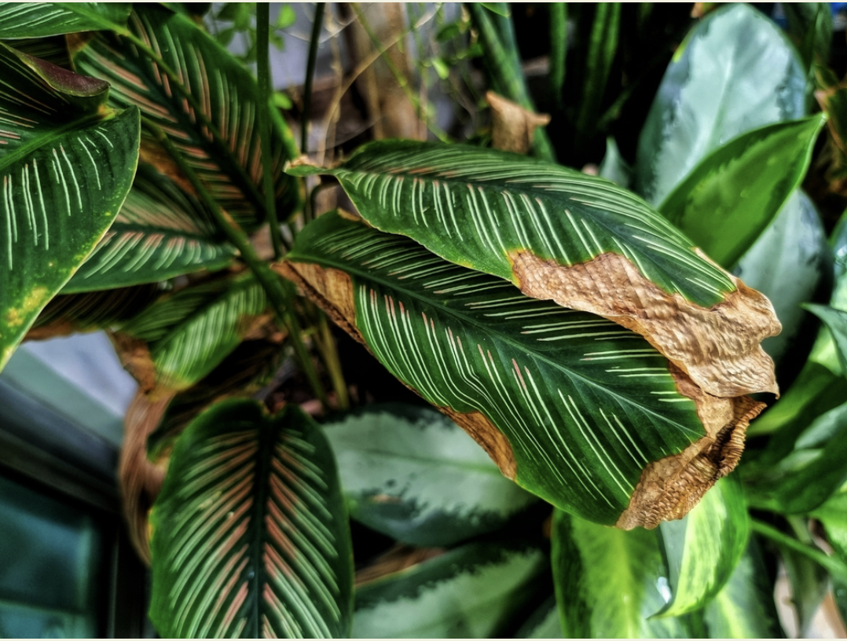
Imagen 3. Tomado de: https://jardineriaguayaquil.com/jardineria/plantas/calathea/
Descripción: Hojas con bordes quemados o secos, desarrollo lento del fruto
SITUACIÓN #4
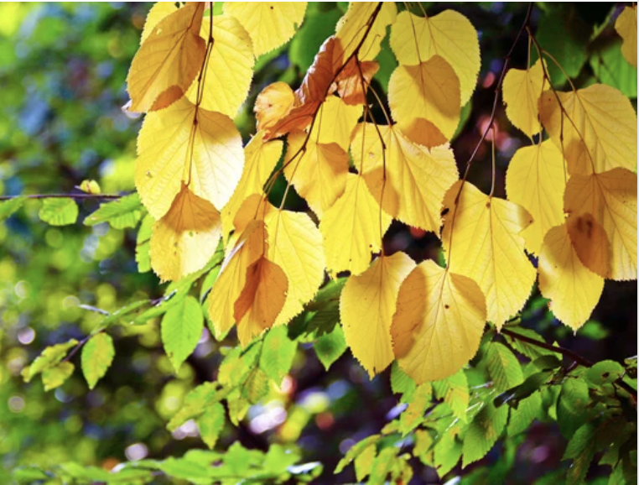
Imagen 4. Tomado de:
Descripción: Las hojas nuevas de una coloración amarilla pero las hojas antiguas verdes. Especialmente en cultivos de larga duración
SITUACIÓN #5
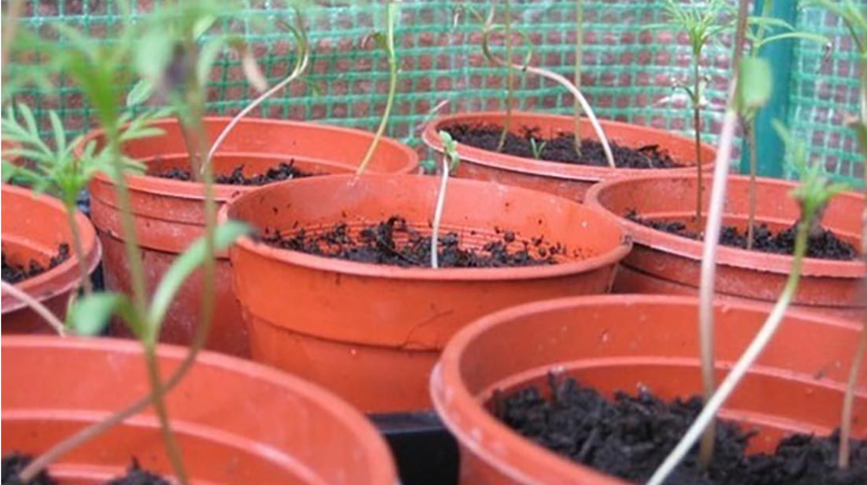
Imagen 5. Tomado de: https://www.semillas-de-marihuana.com/blog/tallos-estirados/
Descripción: Demora en el crecimiento de la planta, raíces y tallos delgados y hojas débiles.
SITUACIÓN #6
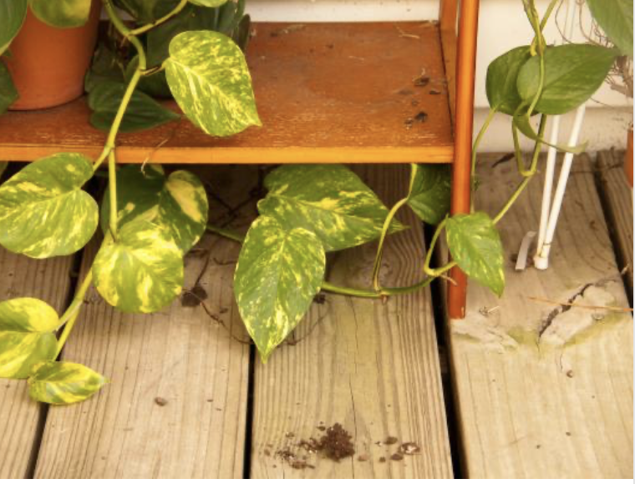
Imagen 6. Tomado de: https://www.ecologiaverde.com/poto-con-las-hojas-amarillas-causas-y-que-hacer-4865.html
Descripción: Hojas con manchas amarrillas dispersas que luego se secan.

Situación #1
Diagnóstico: Deficiencia de nitrógeno (N).
Solución: Aplica un fertilizantes rico en nitrógeno como urea, compost y estiércol.

Situación #2
Diagnóstico: Deficiencia de fosforo (P).
Solución: Aplicar nutrientes ricos en fosforo para mejorar la absorción y revolver la tierra para una mayor absorción.

Situación #3
Diagnóstico: Deficiencia de Potasio (K).
Solución: utilizar alguna sal de potasio o cenizas de madera.

Situación #4
Diagnóstico: Deficiencia de hierro (Fe).
Solución: Aplicar un quelado de hierro y corregir el pH del suelo de ser necesario si se encuentra demasiado alcalino.

Situación #5
Diagnóstico: Deficiencia de Calcio (Ca)
Solución: Aplicar cal o cascaras de huevo que ayuden a nivelar la deficiencia.

Situación #6
Diagnóstico: Deficiencia de Magnesio
Solución: Aplicar sales de Epsom o sulfato de magnesio para equilibrar los nutrientes en el suelo

Bibliografía
Green Garden. (2020). https://jardineriaguayaquil.com/jardineria/plantas/calathea/.
https://kidsgardening.org/wp-content/uploads/2021/05/Planta-Necesidades-Semana-4-Nutrientes-Completas.pdf.
FAO.https://www.fao.org/4/w1309s/w1309s07.htm.

